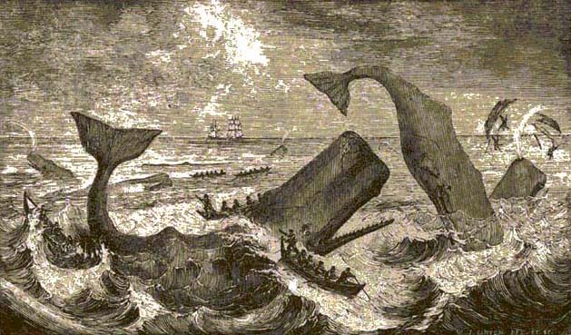**EXPEDICE**

## Kdy, KDE, Za Kolik?

**Kde:** Loděnice na Hlučínském jezeře.

**Sraz:** 8. 5. 2015 v 16:20 hodin na nádraží Ostrava-Svinov.

**Návrat:** 10. 8. 2015 v 16:05 hodin tamtéž.

**Finance:** 150 Kč (v této částce je zahrnuto ubytování a doprava).

## Co si vzít s sebou?

**Na sebe:** Oblečení a obuv dle počasí v množství dostatečném na víkendovou akci, oblečení na loď (preferuje se rychleschnoucí), spacák, kroj na cestu.

**S sebou:** Ešus, lžíce, hygienické potřeby, pláštěnka, trhák, tužka, úvazek.

**Jídlo - jednotlivec:** Vlastní večeře na pátek, půlka chleba, mazací sýr, paštika, buchty na nedělní snídani.

**Jídlo – družina:** Čočka, cibule, sádlo, trocha hladké mouky, gulášová polévka v sáčku na 2-3 osoby, čaj, cukr, lemona. Na množství se dohodněte na schůzce, taktéž si jídlo rozdělte rovnoměrně mezi sebe. Vámi uvažované množství čočky vynásobte dvěma.